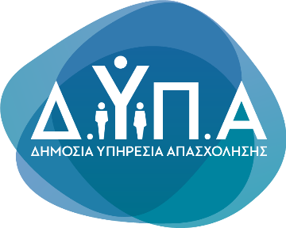 |  | Δελτίο Τύπου

Τμήμα Επικοινωνίας &
Δημοσίων Σχέσεων
Αθήνα 20.12.2022

ΣΤΑΤΙΣΤΙΚΑ ΣΤΟΙΧΕΙΑ ΕΓΓΕΓΡΑΜΜΕΝΗΣ ΑΝΕΡΓΙΑΣ Δ.ΥΠ.Α.

ΝΟΕΜΒΡΙΟΣ 2022

Α. ΕΓΓΕΓΡΑΜΜΕΝΟΙ ΣΤΟ ΜΗΤΡΩΟ ΤΗΣ Δ.ΥΠ.Α.

1. Το σύνολο των εγγεγραμμένων ανέργων, με κριτήριο την αναζήτηση εργασίας (αναζητούντων εργασία), για τον μήνα Νοέμβριο 2022, ανήλθε σε 1.055.979 άτομα. Από αυτά 535.308 (ποσοστό 50,69%) είναι εγγεγραμμένα στο μητρώο της Δ.ΥΠ.Α για χρονικό διάστημα ίσο ή και περισσότερο των 12 μηνών και 520.671 (ποσοστό 49,31%) είναι εγγεγραμμένα στο μητρώο της Δ.ΥΠ.Α. για χρονικό διάστημα μικρότερο των 12 μηνών. Οι άνδρες ανέρχονται σε 380.499 (ποσοστό 36,03%) και οι γυναίκες ανέρχονται σε 675.480 (ποσοστό 63,97%).

2. Το σύνολο των εγγεγραμμένων λοιπών (μη αναζητούντων εργασία), για τον μήνα Νοέμβριο 2022, ανήλθε σε 5.440 άτομα. Οι άνδρες ανέρχονται σε 1.952 (ποσοστό 35,88%) και οι γυναίκες σε 3.488 (ποσοστό 64,12%).

3. Το σύνολο των επιδοτούμενων ανέργων, για τον μήνα Νοέμβριο 2022, (αφορά τον αριθμό των δικαιούχων που πληρώθηκαν εντός του αντίστοιχου μήνα) ανέρχεται σε 147.113 άτομα, από τα οποία οι 103.335 (ποσοστό 70,24%) είναι κοινοί και λοιπές κατηγορίες επιδοτουμένων και οι 43.778 (ποσοστό 29,76%) είναι εποχικοί τουριστικών επαγγελμάτων. Οι άνδρες ανέρχονται σε 61.104 (ποσοστό 41,54%) και οι γυναίκες σε 86.009 (ποσοστό 58,46%).
Από το σύνολο των επιδοτουμένων ανέργων 94.735 (ποσοστό 64,40%) είναι κοινοί, 1.219 (ποσοστό 0,83%) είναι οικοδόμοι, 43.778 (ποσοστό 29,76%) είναι εποχικοί τουριστικών επαγγελμάτων, 5.305 (ποσοστό 3,61%) είναι εποχικοί λοιποί (αγροτικά), 2.032 (ποσοστό 1,38%) είναι εκπαιδευτικοί, και 44 (ποσοστό 0,03%) είναι λοιποί.

Β: ΜΕΤΑΒΟΛΕΣ ΑΠΟ ΟΚΤΩΒΡΙΟ 2022

 | ΟΚΤΩΒΡΙΟΣ  2022 | ΝΟΕΜΒΡΙΟΣ  2022 | ΜΕΤΑΒΟΛΗ | ΠΟΣΟΣΤΙΑΙΑ ΜΕΤΑΒΟΛΗ
ΣΥΝΟΛΟ ΕΓΓΕΓΡΑΜΜΕΝΩΝ | 942.164 | 1.061.419 | 119.255 | 12,66%
ΣΥΝΟΛΟ ΕΠΙΔΟΤΟΥΜΕΝΩΝ ΑΝΕΡΓΩΝ | 114.077 | 147.113 | 33.036 | 28,96%

Γ: ΜΕΤΑΒΟΛΕΣ ΑΠΟ ΝΟΕΜΒΡΙΟ 2021

 | ΝΟΕΜΒΡΙΟΣ  2021 | ΝΟΕΜΒΡΙΟΣ  2022 | ΜΕΤΑΒΟΛΗ | ΠΟΣΟΣΤΙΑΙΑ ΜΕΤΑΒΟΛΗ
ΣΥΝΟΛΟ ΕΓΓΕΓΡΑΜΜΕΝΩΝ | 1.091.618 | 1.061.419 | -30.199 | -2,77%
ΣΥΝΟΛΟ ΕΠΙΔΟΤΟΥΜΕΝΩΝ ΑΝΕΡΓΩΝ | 127.544 | 147.113 | 19.569 | 15,34%

Δ: ΚΑΤΑΝΟΜΗ ΚΑΤΑ ΦΥΛΟ, ΗΛΙΚΙΑ, ΕΚΠΑΙΔΕΥΤΙΚΟ ΕΠΙΠΕΔΟ ΚΑΙ ΥΠΗΚΟΟΤΗΤΑ-ΝΟΕΜΒΡΙΟΣ 2022

 | ΕΓΓΕΓΡΑΜΜΕΝΟΙ ΑΝΕΡΓΟΙ [ΑΝΑΖΗΤΟΥΝΤΕΣ ΕΡΓΑΣΙΑ] | Ποσοστό % | ΕΓΓΕΓΡΑΜΜΕΝΟΙ ΛΟΙΠΟΙ [ΜΗ ΑΝΑΖΗΤΟΥΝΤΕΣ ΕΡΓΑΣΙΑ] | Ποσοστό % | ΣΥΝΟΛΟ ΕΠΙΔΟΤΟΥΜΕΝΩΝ ΑΝΕΡΓΩΝ | Ποσοστό %
Άνδρες | 380.499 | 36,03% | 1.952 | 35,88% | 61.104 | 41,54%
Γυναίκες | 675.480 | 63,97% | 3.488 | 64,12% | 86.009 | 58,46%
Σύνολο | 1.055.979 | 100,00% | 5.440 | 100,00% | 147.113 | 100,00%

 | ΕΓΓΕΓΡΑΜΜΕΝΟΙ ΑΝΕΡΓΟΙ [ΑΝΑΖΗΤΟΥΝΤΕΣ ΕΡΓΑΣΙΑ] | Ποσοστό % | ΕΓΓΕΓΡΑΜΜΕΝΟΙ ΛΟΙΠΟΙ [ΜΗ ΑΝΑΖΗΤΟΥΝΤΕΣ ΕΡΓΑΣΙΑ] | Ποσοστό % | ΣΥΝΟΛΟ ΕΠΙΔΟΤΟΥΜΕΝΩΝ ΑΝΕΡΓΩΝ | Ποσοστό %
15-19 ετών | 9.795 | 0,93% | 0 | 0,00% | 365 | 0,25%
20-24 ετών | 66.413 | 6,29% | 42 | 0,77% | 10.275 | 6,98%
25-29 ετών | 104.278 | 9,88% | 97 | 1,78% | 20.414 | 13,88%
30-44 ετών | 355.495 | 33,66% | 695 | 12,78% | 59.256 | 40,28%
45-54 ετών | 254.308 | 24,08% | 1.183 | 21,75% | 33.957 | 23,08%
55-64 ετών | 207.581 | 19,66% | 1.930 | 35,48% | 20.747 | 14,10%
65 ετών και άνω | 58.109 | 5,50% | 1.493 | 27,44% | 2.099 | 1,43%
Σύνολο | 1.055.979 | 100,00% | 5.440 | 100,00% | 147.113 | 100,00%

 | ΕΓΓΕΓΡΑΜΜΕΝΟΙ ΑΝΕΡΓΟΙ [ΑΝΑΖΗΤΟΥΝΤΕΣ ΕΡΓΑΣΙΑ] | Ποσοστό % | ΕΓΓΕΓΡΑΜΜΕΝΟΙ ΛΟΙΠΟΙ [ΜΗ ΑΝΑΖΗΤΟΥΝΤΕΣ ΕΡΓΑΣΙΑ] | Ποσοστό % | ΣΥΝΟΛΟ ΕΠΙΔΟΤΟΥΜΕΝΩΝ ΑΝΕΡΓΩΝ | Ποσοστό %
Χωρίς εκπαίδευση | 100.551 | 9,52% | 918 | 16,88% | 8.447 | 5,74%
Υποχρεωτική εκπαίδευση  (έως 3^{η} Γυμνασίου) | 284.513 | 26,94% | 2.614 | 48,05% | 33.311 | 22,64%
Δευτεροβάθμια εκπαίδευση | 503.686 | 47,70% | 1.677 | 30,83% | 75.673 | 51,44%
Τριτοβάθμια εκπαίδευση | 167.229 | 15,84% | 231 | 4,25% | 29.682 | 20,18%
Σύνολο | 1.055.979 | 100,00% | 5.440 | 100,00% | 147.113 | 100,00%

 | ΕΓΓΕΓΡΑΜΜΕΝΟΙ ΑΝΕΡΓΟΙ [ΑΝΑΖΗΤΟΥΝΤΕΣ ΕΡΓΑΣΙΑ] | Ποσοστό % | ΕΓΓΕΓΡΑΜΜΕΝΟΙ ΛΟΙΠΟΙ [ΜΗ ΑΝΑΖΗΤΟΥΝΤΕΣ ΕΡΓΑΣΙΑ] | Ποσοστό % | ΣΥΝΟΛΟ ΕΠΙΔΟΤΟΥΜΕΝΩΝ ΑΝΕΡΓΩΝ | Ποσοστό %
Έλληνες Υπήκοοι | 905.491 | 85,75% | 4.662 | 85,70% | 124.182 | 84,41%
Υπήκοοι χωρών Ευρωπαϊκής Ένωσης | 26.891 | 2,55% | 121 | 2,22% | 4.150 | 2,82%
Υπήκοοι τρίτων χωρών | 123.597 | 11,70% | 657 | 12,08% | 18.781 | 12,77%
Σύνολο | 1.055.979 | 100,00% | 5.440 | 100,00% | 147.113 | 100,00%

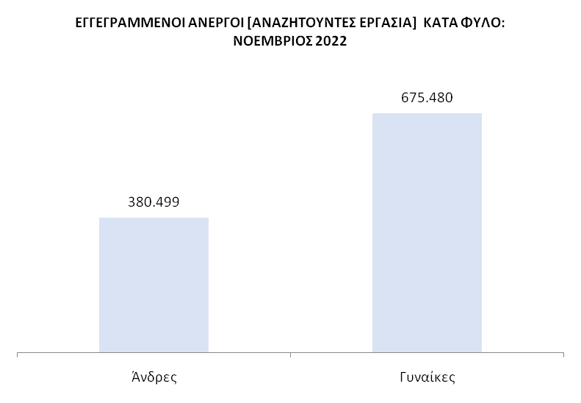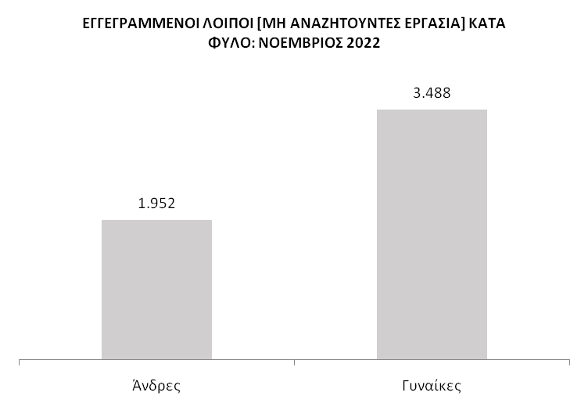
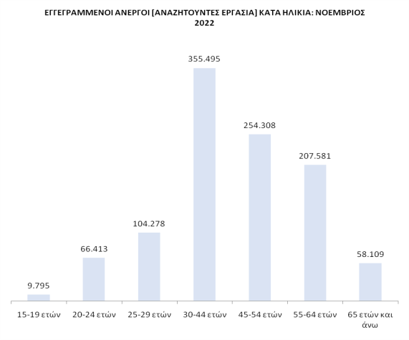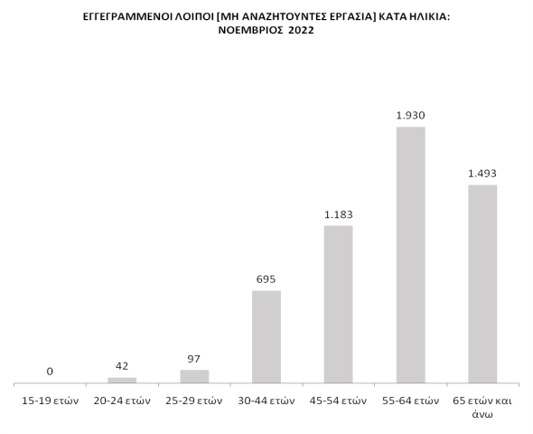
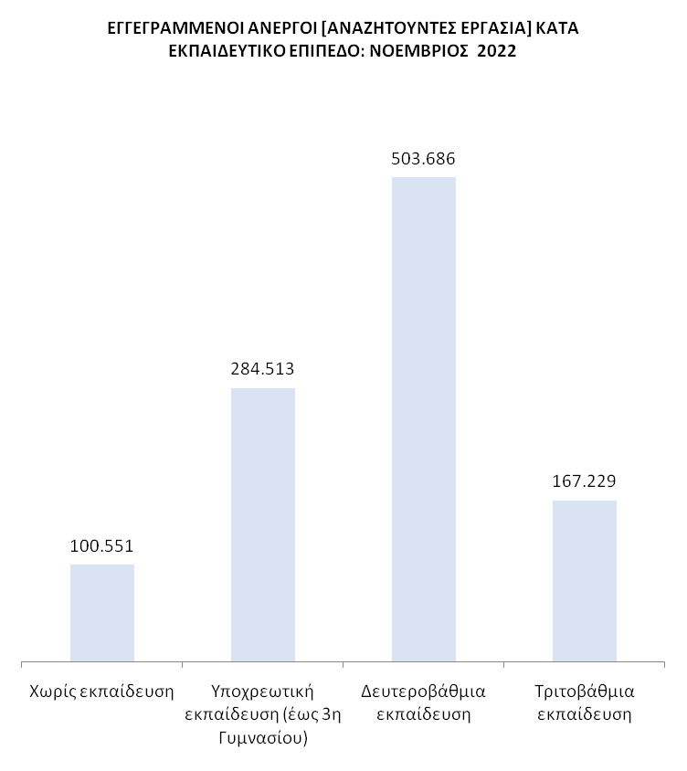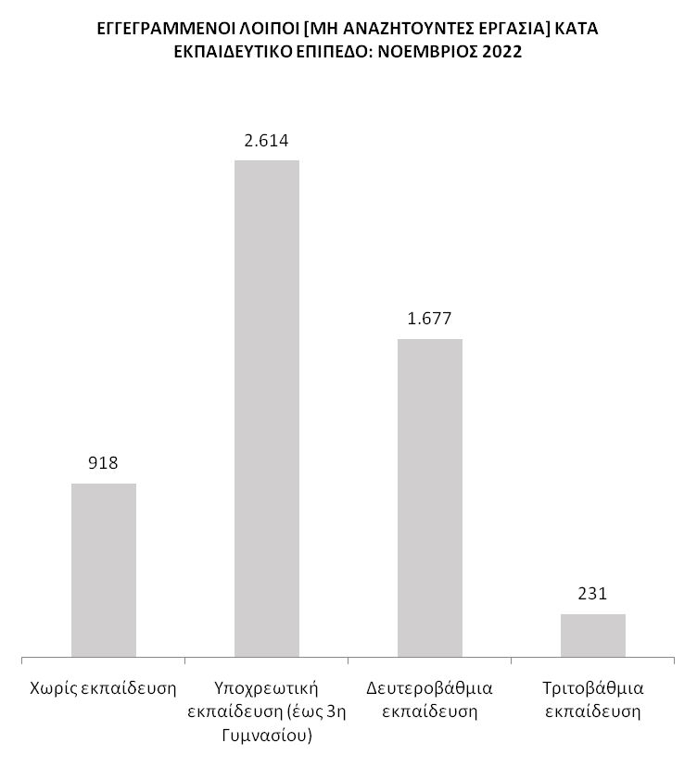
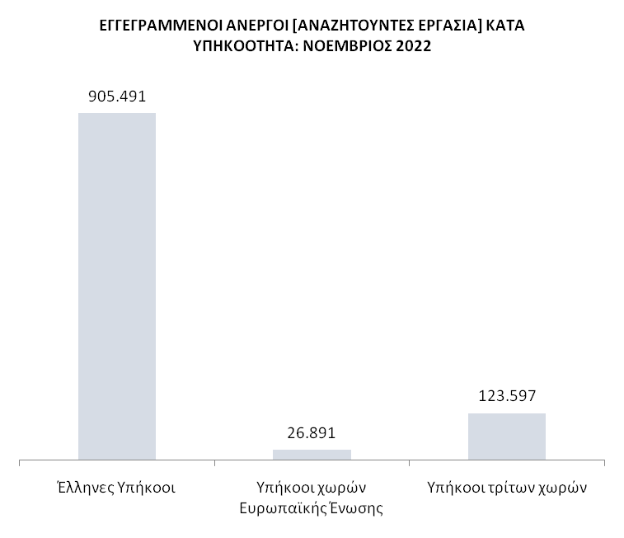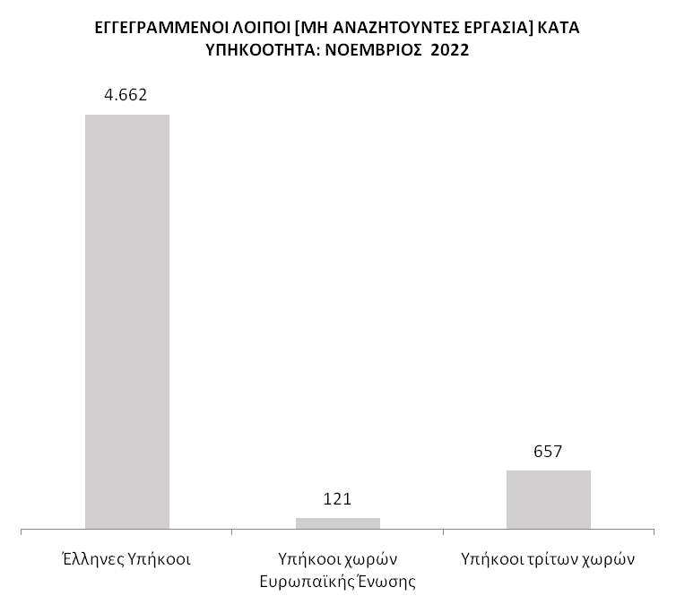

Για περισσότερο αναλυτικά στατιστικά στοιχεία στο σύνολο της χώρας και σε επίπεδο Περιφέρειας καθώς και συνοπτικές εκθέσεις εγγεγραμμένης ανεργίας, βλ. www.dypa.gov.gr /Στατιστικά/Στατιστικά Στοιχεία.

Σύμφωνα με την ισχύουσα διοικητική διαδικασία, η πρώτη πληρωμή γίνεται 37 ημέρες μετά την εγγραφή του δικαιούχου επιδόματος ανεργίας.

